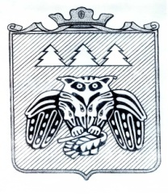

**« Придаш » сикт овмодчоминса Совет**

**Совет сельского поселения «Слудка»**

168204, Республика Коми, Сыктывдинский район, с. Слудка

**КЫВКÖРТÖД**

**РЕШЕНИЕ**

от 27 апреля 2023 г. № 4/4-1-12

Республика Коми, Сыктывдинский район, с. Слудка

**«Об утверждении отчёта по исполнению бюджета**

**сельского поселения«Слудка» за 2022год»**

Совет муниципального образования сельского поселения «Слудка» решил:

Статья 1. Утвердить отчет об исполнении бюджета сельского поселения «Слудка» за 2021 год по доходам в сумме 6026,4 тыс. руб., по расходам в сумме 6159,9 тыс. руб., с превышением доходов над расходами (профицитом) в сумме 133,5 тыс. руб. и со следующими показателями:

1. доход бюджета сельского поселения «Слудка» за 2022 год согласно приложению 1 к настоящему решению;
2. ведомственная структура расходов бюджетов Российской Федерации за 2022 год согласно приложения 2 к настоящему решению;
3. расход по разделам и подразделам классификации расходов согласно приложению 3 к настоящему решению;
4. источники финансирования дефицита бюджета сельского поселения «Слудка» за 2021год согласно приложению 5 к настоящему решению;
5. численность муниципальных служащих администрации сельского поселения «Слудка» и фактические затраты на их содержание за 2022 год согласно приложению 5 к настоящему решению.

Статья 2. Настоящее решение вступает в силу со дня официального обнародования.

Глава сельского поселения «Слудка» Н.Ю. Косолапова